**«ПРОФЕССИЯ – ПОМОЩНИК ВОСПИТАТЕЛЯ»**

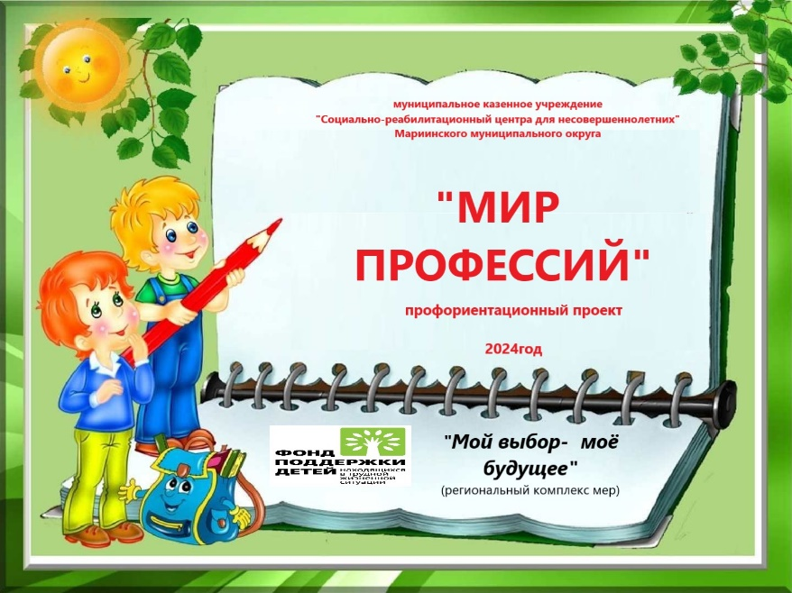В рамках реализации регионального комплекса мер «Мой выбор – моё будущее», при поддержке Фонда детей, находящихся в трудной жизненной ситуации, продолжается работа проекта по профориентации: «Мир профессий».

На сегодняшнем занятии ребята знакомились с  профессией помощника воспитателя.

В течение всего дня дети помогали  помощнику воспитателя выполнять работу: убирали и мыли игрушки, подметали и мыли пол, протирали пыль, заправляли кровати, учились ухаживать за цветами.

Дети с удовольствием участвовали в трудовой деятельности и  осознали, что профессия помощника воспитателя ответственная и сложная. Ненужных профессий нет, одинаково нужна и важна работа каждого человека. И каждый человек старается выполнить свою работу как можно лучше.